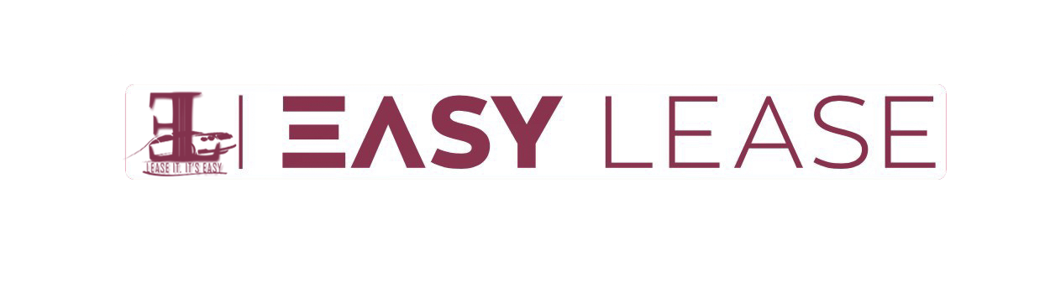

**Project Name: EasyLease**

Minuta Meeting n°[3]

**[*13/11/2020*]**

|  |  |
| --- | --- |
| **Inizio:** 9:05  **Fine:** 10:27  **Luogo:** Canale C11 – Microsoft Teams | **Primary Facilitator:** Di Dario Dario  **Timekeeper:** Torino Francesco Maria  **Minute Taker:** Pepe Sara |
| **Presenti:** Caprio Mattia,  Iodice Michele Attilio,  Mori Mattia,  Pepe Sara,  Sarro Antonio,  Torino Francesco Maria | **Assenti:** -- |

# 

# Obiettivo: L’obiettivo del meeting è quello di prendere visione degli artefatti prodotti dai componenti del team in base ai task assegnati nel meeting precedente. Seguirà poi una discussione su eventuali problematiche riscontrate durante l’esecuzione dei task e la relativa eventuale assegnazione di correzione. Assegnazione task successivi con relative scadenze.

# 1. Comunicazioni *(tempo allocato: 5 minuti)*

* Meeting settimanale spostato al mercoledì, così da poter discutere a metà settimana sul lavoro che il team sta svolgendo.

# 2. Status *(tempo allocato: 45 minuti)*:

# Revisione dei task assegnati nel meeting precedente: in particolare si discute sugli Use Case Diagram e sugli Scenari.

## 2.1. Attività pianificate

|  |  |  |  |  |
| --- | --- | --- | --- | --- |
| **Task** | **Responsabile** | **Data Prevista di Completamento** | **Status** | **Note** |
| **Use Case Diagram** | Mori Mattia, Pepe Sara, Sarro Antonio | 04/11/2020 | Open | -- |
| **Scenari** | Sarro Antonio, Mori Mattia, Iodice Michele Attilio | 04/11/2020 | Open | -- |
| **Use Case** | Iodice Michele Attilio | 11/11/2020 | Closed | -- |
| **Gestione ordini** | Tutti | 10/11/2020 | Closed | -- |
| **Gestione Auto** | Tutti | 10/11/2020 | Closed | -- |
| **Gestione Optional** | Tutti | 10/11/2020 | Closed | -- |
| **Gestione preventivo** | Tutti | 10/11/2020 | Closed | -- |
| **Storico ordine** | Tutti | 10/11/2020 | Closed | -- |

**2.2. Action items**

|  |  |  |  |  |  |  |  |
| --- | --- | --- | --- | --- | --- | --- | --- |
| **Action Item** | **Descrizione** | **Data di Apertura** | **Priorità** | **Responsabile** | **Status** | **Data Prevista Completamento** | **Data Effettiva di Compl.** |
| **AI[1]** | Use Case Diagram | 13/11/2020 | Alta |  | Open |  |  |
| **AI[2]** | Scenari | 13/11/2020 | Alta |  | Open |  |  |

# 3. Discussione *(tempo allocato: 20 minuti)*:

* **I[1]: *[Correggere gli Use Case Diagram]***.
* **P[1.1]: *[Modificare gli Use Case Diagram in modo da includere tutti gli use case ed i requisiti.]***.
  + **+ A[1.1] Coerenza con i requisiti funzionali e gli Use Case.**
* **R[1]: P[1.1] vedi AI[1.1]**
* **I[2]: *[Correggere gli scenari]***
* **P[2.1]: *[Modificare gli scenari in modo che il linguaggio non sia ambiguo o forviante.]***.
  + **+ A[2.1] Evitare malintesi e realizzare scenari coerenti con i requisiti funzionali del sistema.**
* **R[2]: P[2.1] vedi AI[2.1]**

**4. Wrap up** (*tempo allocato: 12 minuti):*

Revisione degli Use Case Diagram e degli scenari. Creazione di Sequence Diagram ed Object Diagram.

|  |  |  |  |  |  |  |  |
| --- | --- | --- | --- | --- | --- | --- | --- |
| **Action Item** | **Descrizione** | **Data di Apertura** | **Priorità** | **Responsabile** | **Status** | **Data Prevista Completamento** | **Note** |
| **AI[1]** | Sequence Diagram | 13/11/2020 | Alta | Iodice Michele Attilio,  Mori Mattia, Torino Francesco Maria | Open |  |  |
| **AI[2]** | Object Diagram | 13/11/2020 | Alta | Caprio Mattia, Pepe Sara, Sarro Antonio | Open |  |  |

**5. Data, ora e luogo del prossimo meeting: *[giorno 18/11/2020 alle ore 14:00 luogo Canale C11 – Microsoft Teams]***